

**GP5235**

**Burineur basse vibration**

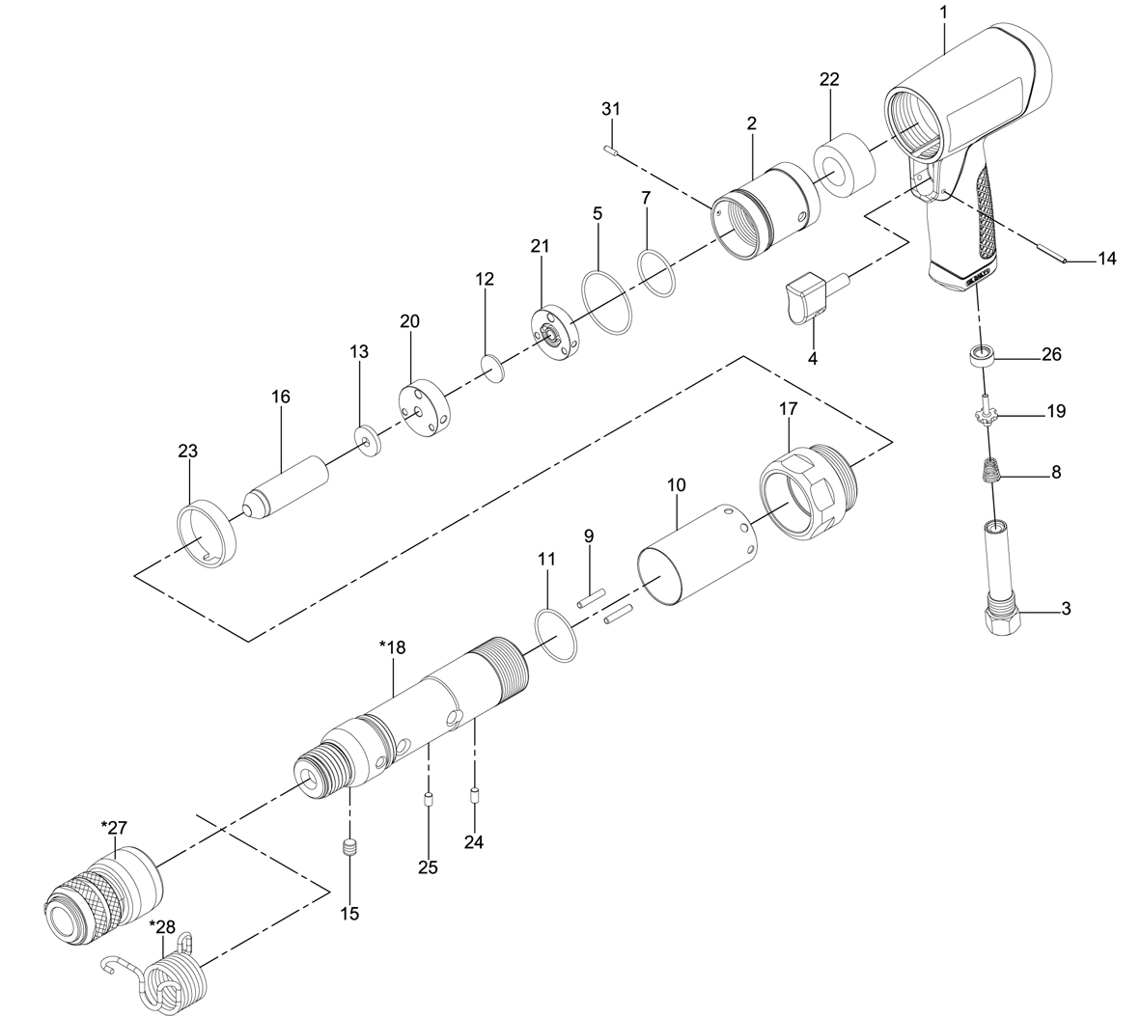

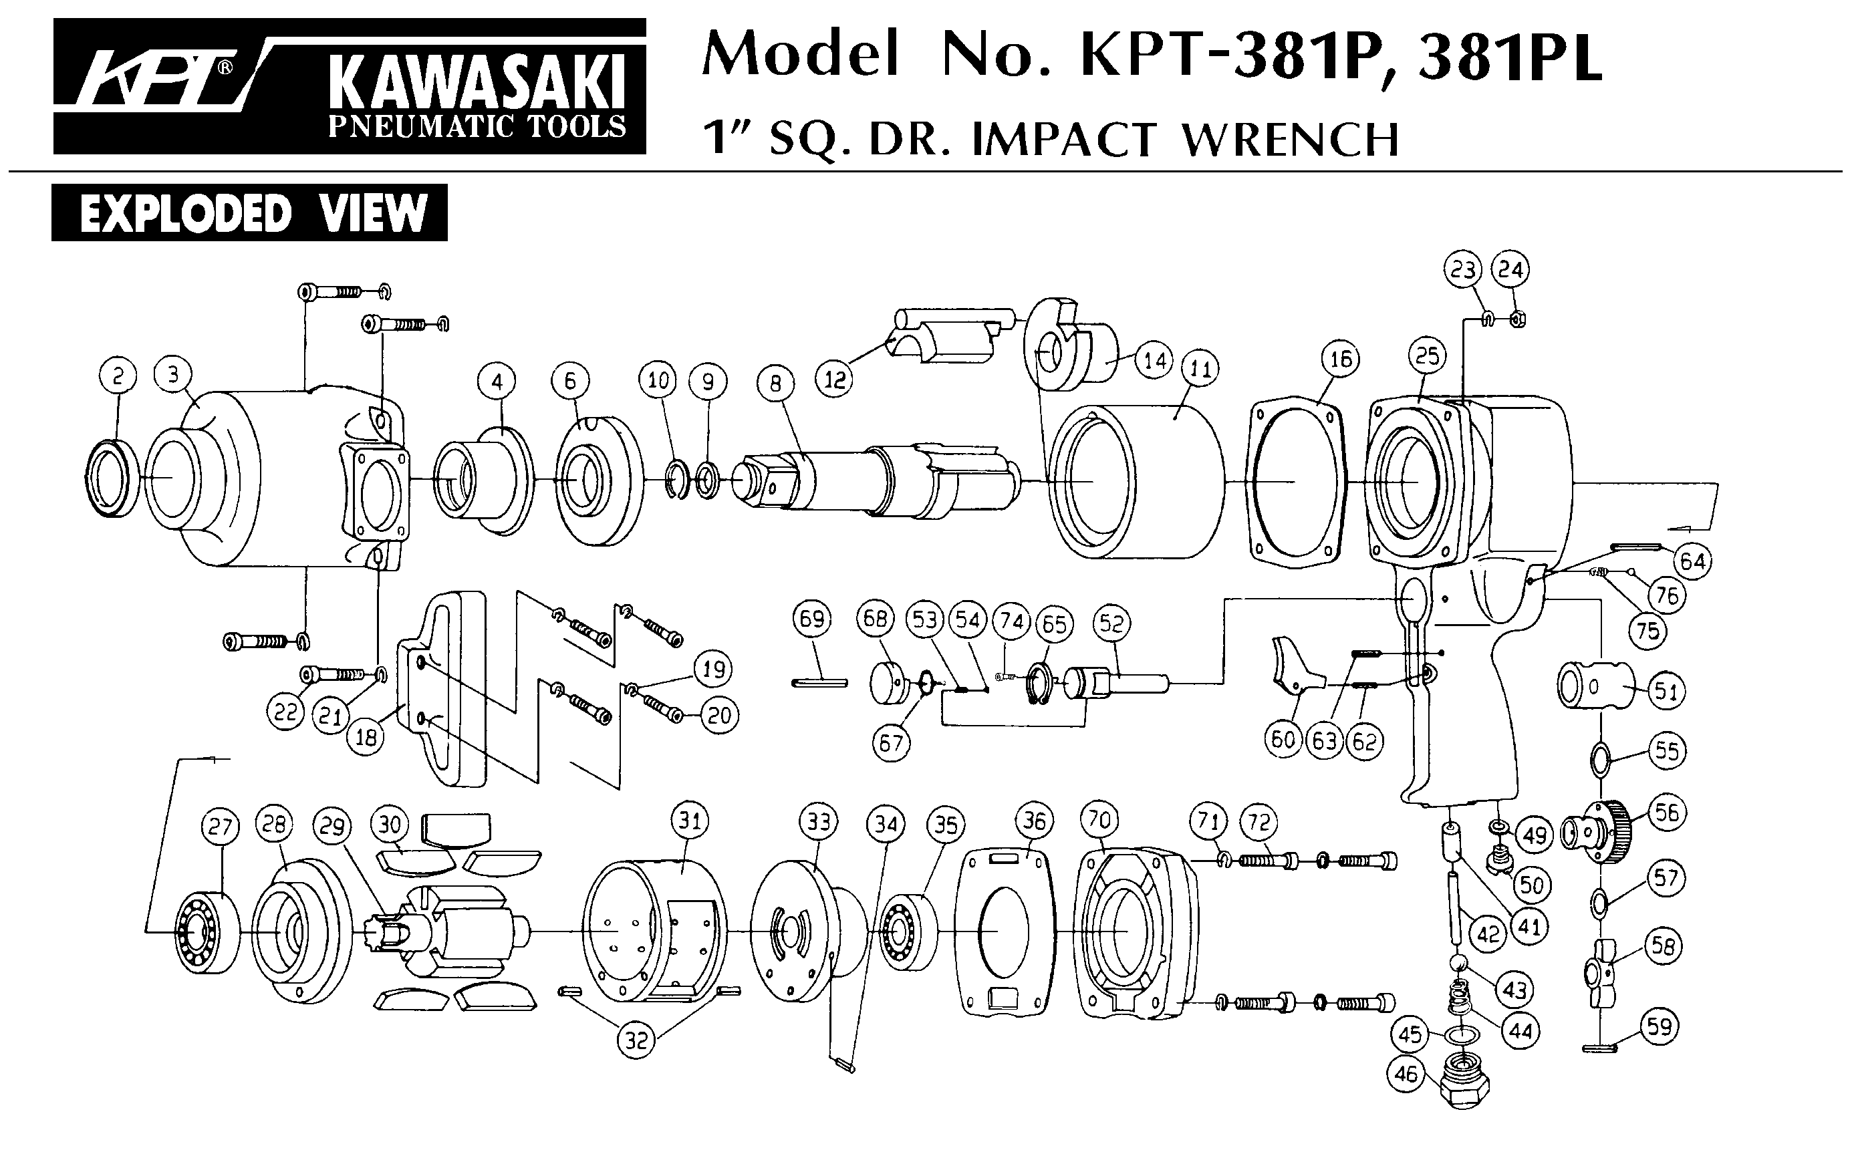





|  |  |  |  |  |  |  |  |
| --- | --- | --- | --- | --- | --- | --- | --- |
| Réf | Rep | Description | Qté | Réf | Rep | Description | Qté |
| GP5235-01 | 1 | Poignée | 1 | GP5235-16 | 16 | Piston | 1 |
| GP5235-02 | 2 | Cache arrière | 1 | GP5235-17 | 17 | Ecrou serrage | 1 |
| GP5235-03 | 3 | Raccord air | 1 | GP5235-18 | 18 | Cylindre 11,1mm | 1 |
| GP5235-04 | 4 | Gâchette | 1 | GP5235-19 | 19 | Valve gâchette | 1 |
| GP5235-05 | 5 | Joint | 1 | GP5235-20 | 20 | Chambre avant | 1 |
| GP5235-07 | 7 | Joint | 1 | GP5235-21 | 21 | Chambre arrière | 1 |
| GP5235-08 | 8 | Ressort | 1 | GP5235-22 | 22 | Coussin arrière | 1 |
| GP5235-09 | 9 | Axe | 2 | GP5235-23 | 23 | Isolateur chocs avt | 1 |
| GP5235-10 | 10 | Déflecteur de sortie | 1 | GP5235-24 | 24 | Axe | 1 |
| GP5235-11 | 11 | Joint | 1 | GP5235-25 | 25 | Axe | 1 |
| GP5235-12 | 12 | Valve | 1 | GP5235-26 | 26 | Joint arrivée air | 1 |
| GP5235-13 | 13 | Rondelle cylindre | 1 | GP5235-27 | *27 | Mandrin rapide | 1 |
| GP5235-14 | 14 | Goupille | 1 | GP5235-28 | *28 | Ressort de retenu | 1 |
| GP5235-15 | 15 | Vis | 1 | GP5235-31 | 31 | Axe | 1 |
| GP5235-01 | 1 | Poignée | 1 | GP5235-16 | 16 | Piston | 1 |

**Manche Atlantique Equipements** -27 parc d’activité du Chalet - 22250 BroonsTél 02 96 84 65 59 - Fax 02 96 84 77 75

**WWW.MAE-FR.COM**